PDTEV便携式局放测试仪

操作指南



**版权声明**

我们对本文档及其中的内容具有全部的知识产权。除非特别授权，禁止复制或向第三方分发。凡侵犯本公司版权等知识产权的，本公司必依法追究其法律责任。

**免责声明**

我们竭力使本文档中的内容尽可能准确，并定期检查内容，在后续版本中进行必要的修正，但不可避免会有一些错误之处。我们保留在不事先通知的情况下进行修改的权利。

Ohv Diagnostic GmbH ,Ltd

**版本记录**

|  |  |  |
| --- | --- | --- |
| **说明书版本** | **日期** | **修改说明** |
| 1.00 | 2017-01-17 | 编制初版说明书 |
| 1.01 | 2017-05-23 | 配合软件升级更新 |

目录

1. 总览 7

2. 通用操作 7

3. 地电波（TEV）检测模式 8

4. 地电波定位（双通道） 10

5. AA超声波检测模式 11

6. 电缆局放检测模式 13

7. 系统设置 13

8. 录波 16

9. 日志 18

1. 总览

PDTEV为一款多功能手持式局放测试仪，内置了地电波和超声波传感器，并可外接多种附件，能非常方便快捷地检测甄别开关柜和电缆中潜在的破坏性局部放电。定期使用PDTEV检测设备，可以及时发现故障风险，保障系统正常运行。

PDTEV具有瞬态地电压（简称地电波，TEV）、非接触超声波（AA Ultrasonic）和电缆高频CT局放（HFCT）三种工作模式，可提供多种测量数据，满足用户的需求。另外PDTEV具备完善的录波功能，内置的存储器可保存历史数据，也可方便地导出到个人电脑（PC）中，供进一步的分析和研究。

PDTEV具有界面美观，操作简便，测量准确的特点，且针对中国大陆地区专门做了优化，能更好地满足中国用户的使用习惯。图 1为PDTEV的一般工作界面——

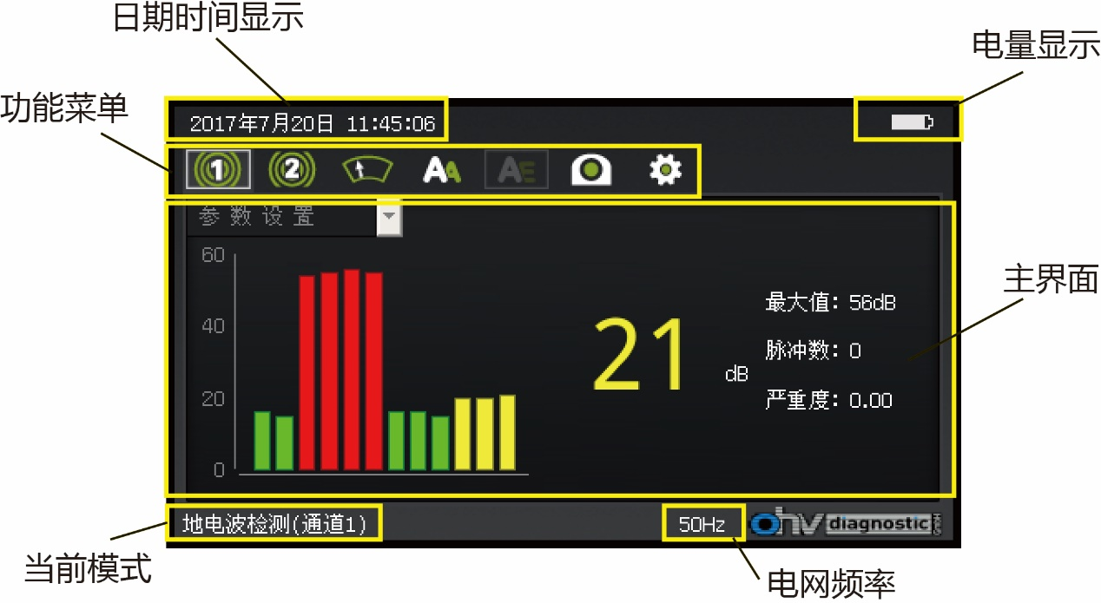

图 1 PDTEV的界面元素

1. 通用操作

PDTEV通过仪器上的键盘进行操作，左上为电源键，右上为返回键，中央为四个方向键和确认键。

**开/关机**

关机状态下，长按电源键3秒，测试仪开机；开机状态下，长按电源键3秒，测试仪关闭。

**模式选择**

开机后PDTEV默认进入图1状态，这时装置处于地电波（通道1）测量模式，可以通过左右方向键切换功能菜单，选择不同的工作模式。目前可选的模式有：地电波检测（通道1），地电波检测（通道2），地电波定位（双通道），非接触式超声波检测，电缆局放检测以及参数设置。

1. 地电波（TEV）检测模式

处于地电波测量模式时，可以进行地电波测量，测量时，应将PDTEV前端传感器面板紧贴被测设备（若使用外置传感器附件，应将外置传感器紧贴被测设备），这时屏幕可以实时显示仪器检测到的地电波信号。

地电波检测的输入源有两个通道：通道1和通道2，分别对应功能菜单的前两个选项。两通道的操作完全相同，故合并介绍。

如图 1所示，地电波检测面板由3部分构成：左侧的图形显示，中部的实时局放值和右侧的三个相关参数。图形显示提供了柱状图，PRPD图和强度统计图3种模式供选择，各种图形和参数的意义介绍如下。

**局放值**

局放值显示当前的局放实时测量值，单位为dB，上限为60dB，刷新时间为1秒，无测量输入时局放值应在10dB以下。

PDTEV为局放值设立了颜色报警系统，若局放值未超过黄色报警阈值，则局放值和柱状图数据显示为绿色，若局放值超过黄色报警阈值而未超过红色报警阈值，局放值和柱状图数据为黄色，若局放值超过红色报警阈值，局放值和柱状图数据为红色。黄色报警阈值和红色报警阈值可以由用户设定，默认20dB为黄色报警阈值，40dB为红色报警阈值，详见“参数设置（TEV）”。

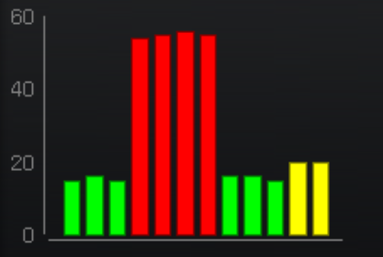**柱状图**

柱状图如图 2所示，其为最常用的显示模式，横坐标为时间，纵坐标为局放值（dB）。柱状图能直观地显示一段时间捕捉到的局放幅值，从右向左动态刷新，刷新时间为1秒。

图 2 柱状图

柱状图也可根据信号强度不同，设置红绿黄三种颜色显示，颜色阈值可以方便地在“参数设置”中设定。

**放电相位分布图（PRPD图）**

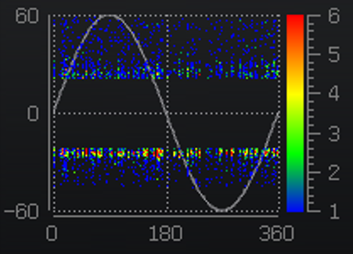PRPD图展示了放电脉冲随相位变化的信息，如图2所示，横坐标为相位，纵坐标为强度（dB），范围是-60dB到60dB，点的颜色表示信号的强度（脉冲计数），强度和颜色的对应关系由PRPD图右侧的色彩条确定。

图 3 PRPD图

PRPD图对于判断测量信号是真实的局部放电还是噪声是非常有用的，一般真实局放会表现出稳定的相位相关性，而背景噪声会随机地出现在各个相位。

**强度统计图**

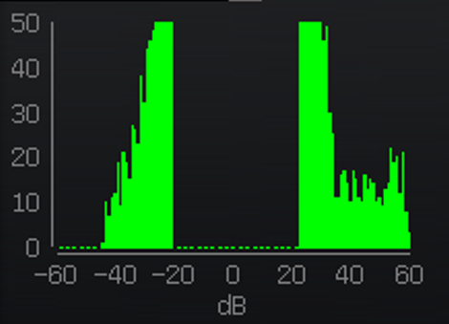强度统计图如图 3所示，可以显示不同幅值信号的数量统计结果，如果存在多个明显分组的柱状条，则可能存在多个局部放电源，用于辅助分析判断。

图 4 强度统计图

**最大值**

显示测量到的最大dB值，可在参数设置中清零

**脉冲数**

显示2秒内的脉冲计数

**严重度**

显示短期的放电严重程度，由每周期TEV最大幅值和每周期脉冲数相乘得到

**参数设置（TEV）**

在地电波检测模式中，按方向键↓可以唤出地电波参数设置菜单，如图 5所示，再按方向键↑或↓可以选择设置的参数，按方向键←或→调节参数数值（用中括号括起来的值是可调节量），按确认键保存生效。

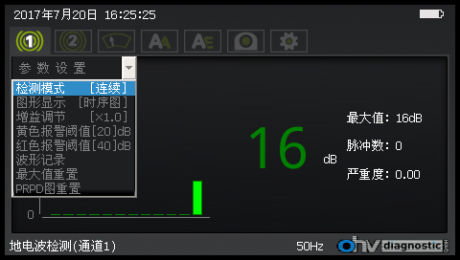

图 5 地电波检测参数设置

检测模式可设置为单次或连续，设置为单次时，当按下确认键时才进行一次检测，设置为连续时，PDTEV不间断地进行检测。

图形显示可切换左侧显示的图形类型。

增益调节可调节信号的增益。

红、黄色报警阈值可以设定局放值指示器的颜色变化数值范围，但黄色报警阈值必须低于红色报警阈值。

按下波形记录，可以启动录波功能，详见[录波]。

按下最大值重置时，可以重置TEV最大值。

按下PRPD图重置，可以重置PRPD图。

1. 地电波定位（双通道）

地电波定位模式可以帮助用户快速找到局放源位置。

要使用地电波故障定位功能，必须启用双通道的外置地电波传感器，且两个通道的外置传感器参数必须一致，否则影响测量精度。

地电波定位模式主面板如图 6所示：

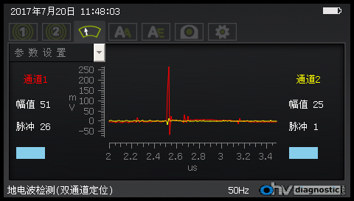

图 6 地电波定位模式主面板

定位模式主面板由三部分构成——中间是图形显示，左边是通道1数据，右边是通道2数据，而PDTEV为图形显示提供了两种模式，分别是波形模式和罗盘模式。

**波形模式**

图 6使用的就是波形模式，在波形模式下，PDTEV能够智能捕捉超过一定幅值的脉冲波形，并且实时显示。有经验的使用者可以根据两通道的波形，判断出故障的方向。

红色曲线代表了通道1波形，脸色曲线代表了通道2波形，在扫描过程中，按上下方向键可以调整波形图纵坐标，按左右方向键可以调整波形图的横坐标。

按下确认键开始扫描，左下和右下方的浅蓝色进度条代表了扫描的进度。如果在参数设置中将扫描模式设为[单次]，则每按下一次确认键扫描一次，如果将扫描模式设为[连续]，则按下确认键后进行多次扫描，直到按下返回键为止。

在参数设置中可以设定扫描的触发通道，可以选择[1通道触发][2通道触发]和[双通道触发]，这样可以专注捕捉对应通道的脉冲。

在参数设置中还可以设定触发时长，即单次扫描的时长，可设定1-10秒，用户根据自己的需求和习惯设置。

当用户希望保存当前波形时，可以选择参数设置中的保存当前波形选项，即完成波形保存，保存的波形文件可以和其他录波文件一起，在[系统设置-录波管理]中管理查看。

值得注意的是，波形模式实际完成了示波器的功能，如果不用于定位，则不需要双路传感器接入，可用于单路波形的实时查看，是非常实用的一项功能。

**罗盘模式**

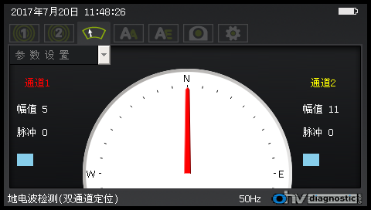

图 7 罗盘模式

罗盘模式如图 7所示，当双通道地电波信号输入时，PDTEV可以做出智能判断，并将局放源的大致方位用罗盘的指针标明，供用户参考。

注意，要获得正确的结果，PDTEV必须被水平放置，且垂直于两个外接TEV探头的连线，并且与两个探头的距离大致相等。

1. AA超声波检测模式

处于AA超声波测量模式时，可以进行非接触超声波测量，PDTEV提供了内置的超声波传感器。测量时，应将PDTEV前端对准被测设备（传感器不能接触到被测设备，应保持一定距离，至少1cm），这时屏幕可以显示仪器检测到的AA超声波信号。

PDTEV提供了通用的3.5mm的TRS音频输出接口，插入耳机后，可以实时听到检测到的超声波信号。一般的超声波局放信号，可以通过噼啪声来进行判别。

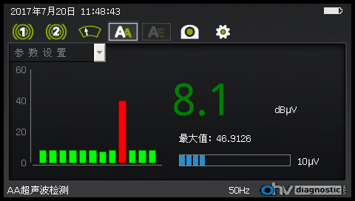

图 8 AA超声波检测模式

如图 8所示，AA超声波检测模式的界面显示元素有：左侧柱状图，右侧超声波局放值，最大值和右下侧的条形图。

**局放值**

局放值显示当前的超声波局放实时测量值，单位为dBμV，常规刷新时间是1秒。由于超声波传感器非常灵敏，PDTEV提供了突变值快速刷新的机制——当出现幅值变化较大的突变值时，局放显示会立刻刷新。

当然，同TEV模式一样，AA超声模式也提供了红绿蓝三色的颜色报警系统，具体参考TEV模式的相关介绍。

**柱状图**

柱状图能直观地显示一段时间捕捉到的局放幅值，从右向左动态刷新，刷新时间为1秒，横坐标为时间，纵坐标为dBμV，具备颜色报警系统。

**最大值**

显示一段时间测量到的最大值，可在参数设置中清零。

**局放值条形显示**

最大值下方是超声波局放值的条形显示，引入条形显示，使得数据呈现更加立体化，实时性更高，条形显示图右方是数据单位。注意这里的单位是实时变化的，且未经过对数转化。

**参数设置（AA超声）**

在地AA超声波检测模式中，按方向键↓可以唤出参数设置菜单，如图4所示，再按方向键↑或↓可以选择设置的参数，按方向键←或→调节参数数值，按确认键保存生效。

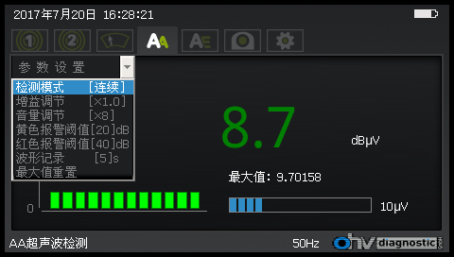

图 9 AA超声参数设置

检测模式可设置为单次或连续，设置为单次时，当按下确认键时才进行一次检测，设置为连续时，PDTEV不间断地进行检测。

增益调节可以调节AA超声检测值的大小，使得数值变化更加显著。

音量调节可以调节耳机输出音量，调节范围是0-15，默认为8

红、黄色报警阈值可以设定局放值指示器的颜色变化数值范围，但黄色报警阈值必须低于红色报警阈值。

按下波形记录，可以启动录波功能，详见[录波]。

按下最大值重置时，可以重置测量最大值

1. 电缆局放检测模式

使用电缆局放检测模式检测电力电缆的局放，需将外置高频电流互感器（HFCT）连接到PDTEV的BNC接口上。

带卡口的HFCT能非常方便地安装到电缆本体或者接地线上，使用这种方法可以避免断开电力电缆或者中断供电。

HFCT针对不同被测设备的安装方式比较复杂，用户可以阅读相关材料进行了解。

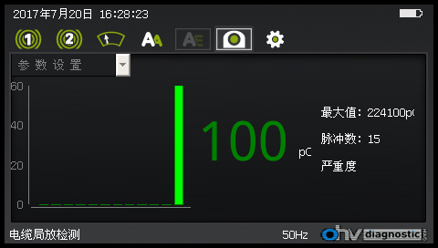

图 10 电缆局放检测

电缆局放检测主面板如图 10所示，和TEV检测模式类似，检测面板由3部分构成：左侧的图形显示，中部的实时局放值和右侧的三个相关参数。图形显示提供了柱状图，PRPD图2种模式供选择。

电缆局放的面板显示和操作方法和TEV高度类似，故用户可参考TEV介绍来学习使用电缆局放的检测。本节仅就电缆局放和TEV的不同之处做出阐述。

电缆局放测试结果为电缆局放放电量，单位是皮库（pC）。

电缆局放值没有经过对数转换。

电缆局放值在无输入时常态为0。

电缆局放录波文件纵坐标为mA，区别于TEV录波文件的ｍＶ。

电缆局放严重度定义为：每周期最大放电量×每周期脉冲数。

1. 系统设置

系统设置模式如图 11所示，按方向键↑或↓选择不同条目，然后按确认键进入对应条目。

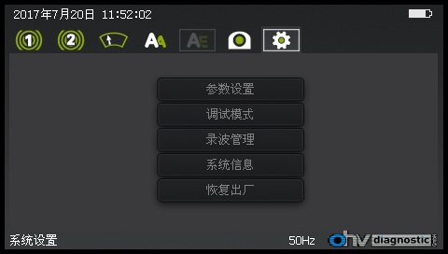

图 11　系统设置

**参数设置**

参数设置可以进行一般系统参数的设置，如图 12所示。按方向键↑或↓选择不同条目，按方向键←或→调节对应条目的数值。其中唯有“时间设置”是个例外，方向键←或→切换“年”“月”“日”“时”“分”“秒”，再按方向键↑或↓设定具体数值，按确认键保存设置。

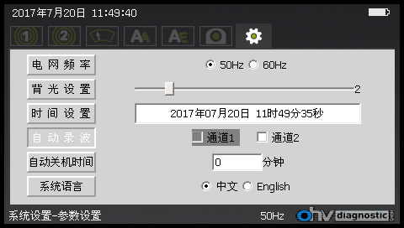

图 12　系统设置-参数设置

电网频率可以设定工频参考。

背光设置可以设定屏幕背光，范围是1-8。

时间设置可以设定PDTEV的系统时间。

自动录波设置，可以设定２个通道是否开启自动录波，详见［录波］。

自动关机时间，设定范围是0-30分钟，如果按任意键，则重置自动关机时间。如果自动关机时间设为０，则永远不自动关机。

系统语言切换后，需要重新启动

**系统信息**

系统信息显示了系统的软硬件版本和生产商等信息，按返回键返回

**恢复出厂**

恢复出厂可以使参数恢复为出厂设置，用户谨慎使用

**录波管理**

详见[录波]。

**调试模式**

调试模式给出了一些系统高级功能的设置接口，一般仅对厂家技术人员开放，用户尽量不要私自改动，为此进入调试模式设定了密码。输入密码后进入调试模式，图 13、图 14、图 15所示：

调试模式中，按方向键↑或↓选择不同条目，按方向键→进入对应条目，再按方向键↑或↓选择子条目，按方向键←或→设定具体参数，按返回键返回上一层，按确认键使改动生效。

TEV设置

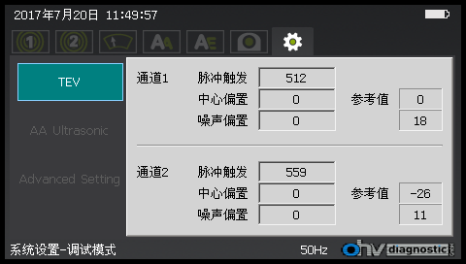

图 13 调试模式-TEV

脉冲触发可调节两个通道的TEV脉冲触发阈值大小；

中心偏置可调节输入源的中心参考值，默认值为0；噪声偏置可调节噪声衰减系数。

建议中心偏置和噪声偏置都按照参考值设定。

AA超声设置

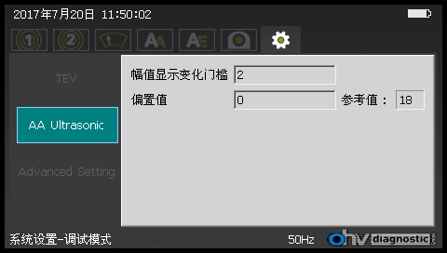

图 14 调试模式-AA超声

幅值显示变化门槛含义的是：超声显示默认为1秒刷新一次，但装置实际上每0.1秒就获得一个超声值，如果这个值和当前显示值相比变化不大，那么就不予显示，但如果变化超过这个“幅值显示变化门槛”，那么就立刻显示。这个参数设定的意义是为了减缓显示变化速率、提升使用者观感的同时，不降低装置的灵敏度。

偏置值：测量结果-偏置值=输出值，调节这个参数可以使得AA超声无输入时输出接近零。

高级设置：

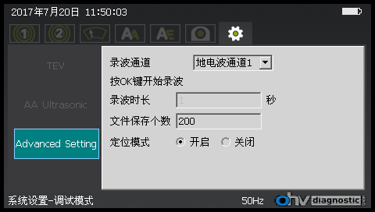

图 15 调试模式-高级

高级设置中，可以进行录波测试。

可设定设备保存文件数上限，超过上限PDTEV则会开启自我清理机制，自动删除一部分老旧文件。

如果关闭定位模式，PDTEV将仅提供一个简化的两功能界面给用户。

1. 录波

PDTEV提供了完善的录波功能，在所有模式下用户都可以自由地进行波形纪录和查看，特别是在TEV模式下，PDTEV还提供了自动录波功能，能够方便地检测和显示突发性的异常脉冲。

**手动录波**

在TEV检测模式、AA超声波检测模式和电缆局放检测模式下，按↓键调出参数设置菜单，选择菜单中的波形纪录命令，其中TEV模式和电缆局放模式录波时长固定为40μs，AA超声录波则可通过←→键选择录波时长，按确认键开启手动录波。

在录波未完成前不要切换工作模式。

**录波波形显示界面**

如果录波完成，屏幕自动切换为录波波形显示窗口，如图 16所示。

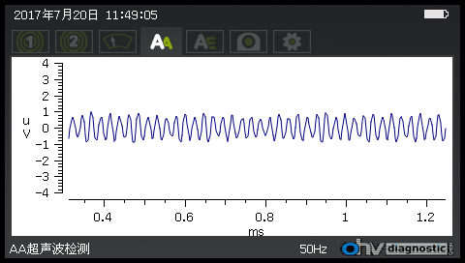

图 16 录波波形显示界面

在录波波形显示界面，按↑↓键可调节纵坐标范围，按←→键可卷动时间轴，查看不同时间的波形，按返回键退出录波波形显示界面。

**自动录波**

仅TEV检测模式具备自动录波功能，在系统设置-参数设置界面下开启和关闭两个通道的自动录波功能。

如果开启自动录波，当检测到超过设定阈值的脉冲时，将自动记录异常脉冲值前后共40μs的波形信息。

**录波文件管理**

在系统设置-录波管理中，可以方便地对设备保存的录波文件进行查看管理等操作，如图 17所示：

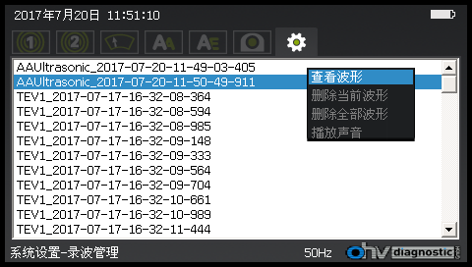

图 17 录波文件管理

在录波管理界面，可以进行查看波形，删除当前波形，删除全波波形操作，如果当前波形文件来自超声波录波，还可以选择播放声音，如图 18所示

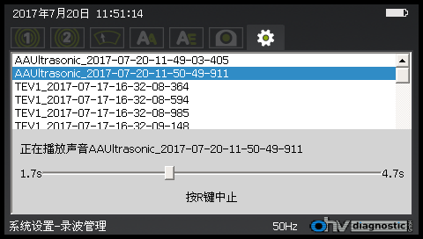

图 18 录波管理中的声音播放功能

选择播放声音菜单，按下确认后片刻，自动弹出声音播放界面，此时通过耳机可以回听超声文件，按返回键可以中止播放。

**录波文件的电脑查看**

波形文件保存在PDTEV提供的SD卡内，取下SD卡插入具有SD卡识别功能的PC机，可将波形文件拷贝到PC机上进行查看。

要在PC机查看波形文件，需要专门的波形查看软件。

1. 日志

PDTEV在日常运行中会将测量的历史数据以日志文件的形式保存下来，当与PC机连接时，这些日志文件可以被查看。记录的日志文件共有两类：一类是普通数据，一类是PRPD图形数据。

**普通数据**

普通数据，存储在root/DataLog目录下，共四个文件：TEV1_NORMAL.log，TEV2_NORMAL.log，AA_Ultrasonic_NORMAL.log和RFCT_NORMAL.log，分别记录了TEV两通道，AA超声通道和电缆局放通道测量的局放值、脉冲数和严重度数据，在PC上可以使用文本工具打开查看。

日志文件格式规定如下：

1. 每条记录占1行
2. 每条记录分为4个字段——时间日期、局放值（单位为对应通道默认，如TEV为dBmV）、脉冲数、严重度。
3. 每个通道数据每隔10秒记录一次，共保留1000条，如超过1000条，将删除最早记录的数据。

典型的一个例子如下：

文件名：

“TEV1_NORMAL.log”

内容：

2000-01-07-01-20-54-843 15.9345 0 0

2000-01-07-01-21-04-843 15.9345 0 0

2000-01-07-01-21-14-842 15.9345 0 0

**PRPD数据**

PRPD图形数据，存储在root/PRPDLog目录下，记录了各通道测量到的PRPD数据。每个文件对应一次测量到的PRPD数据，以在面板上按下PRPD重置键或者关机为一次记录节点，文件名按[通道]_PRPD_[时间日期].log的格式命名，文件数目不固定，超过[系统设置]中设定的文件保存上限，会自动删除一些老旧文件。

日志文件格式规定如下：

1. 每个脉冲占1行
2. 每行数据分为3个字段——相位、幅值、强度（重复次数）。

典型的一个例子如下：

文件名：

“TEV1_PRPD_2000-01-07-02-49-22-069.log”

内容：

314 -33 1

314 22 1

149 -37 1

149 27 1

23 -37 1

23 22 2

181 -38 1

287 35 1

287 -25 1

287 22 1